ОБЪЕКТНО ОРИЕНТИРОВАННОЕ ПРОГРАММИРОВАНИЕ. ОСНОВНЫЕ ПАРАДИГМЫ. КЛАССЫ и объекты. Модификаторы доступа. конструкторы. интерфейсы. 3

1. Подсоединил репозиторий.

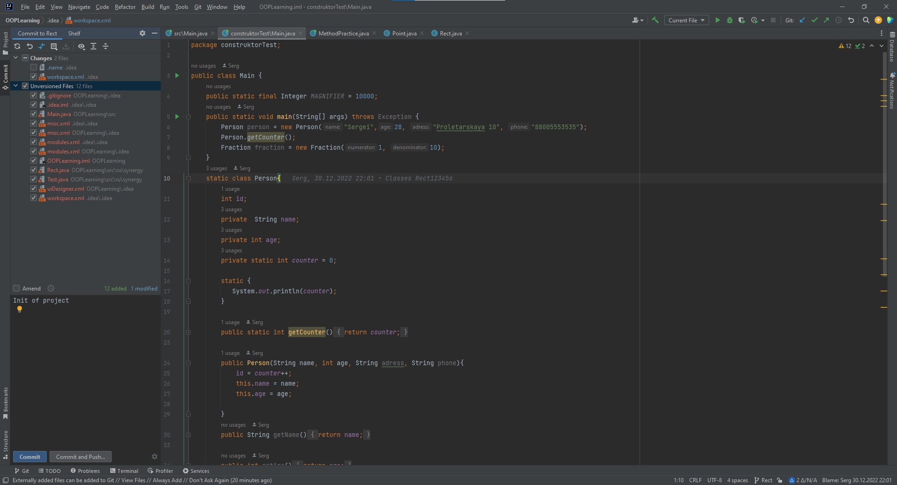

Рисунок 1.

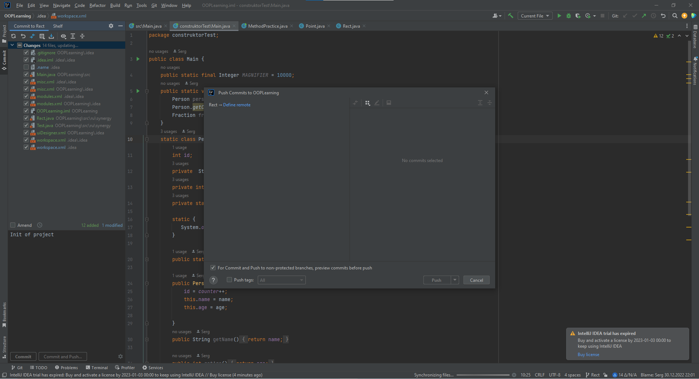

Рисунок 2.

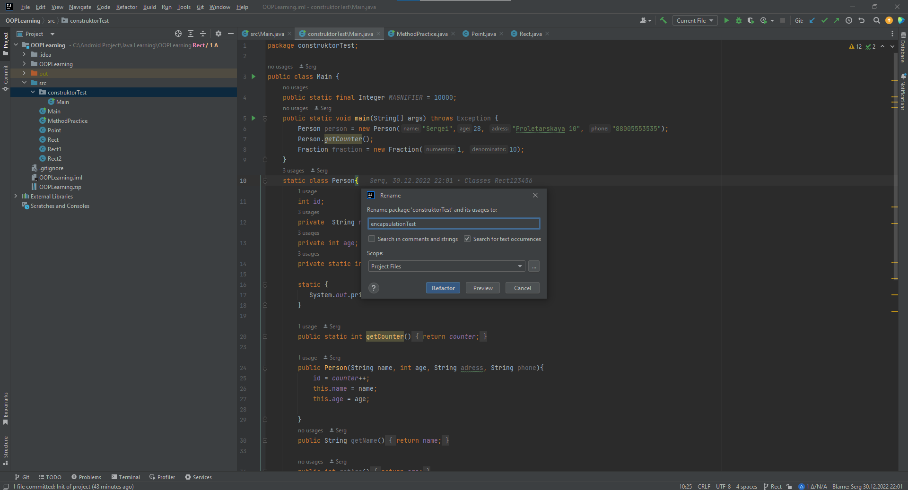

Рисунок 3.

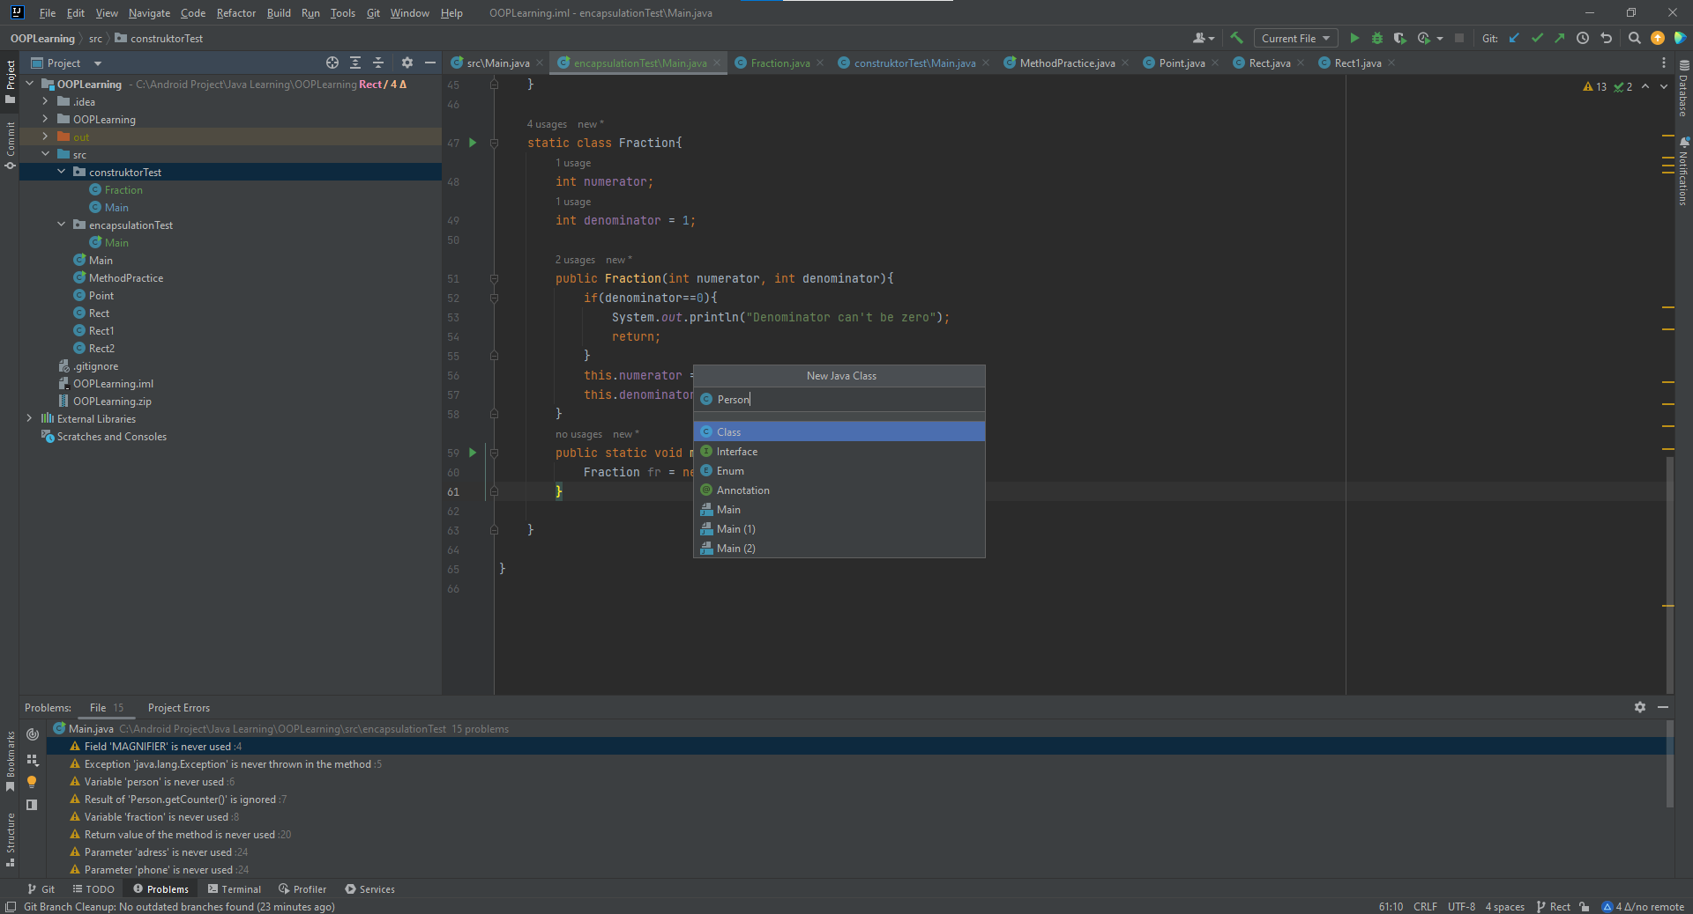

Рисунок 4.

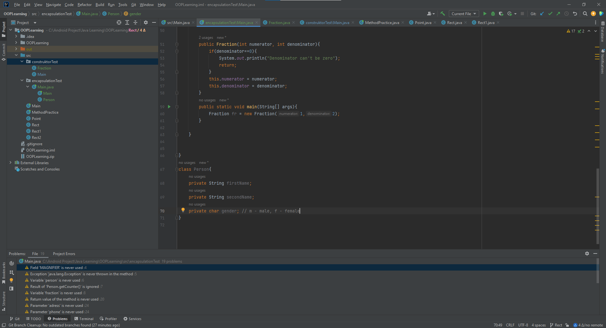

Рисунок 5.